Článkonožce – hmyz
- dokážu lietať
- zahŕňa asi milión známych druhov, ale mnohé ešte čakajú na objavenie, takže ich môže byť aj niekoľko miliónov

Stavba tela:
a) hlava
- zložené oči (1 pár),
- tykadlá (1 pár, sú to zmyslové orgány)
- ústne orgány. Ústne orgány sú prispôsobené typu potravy. Hmyz môže mať :
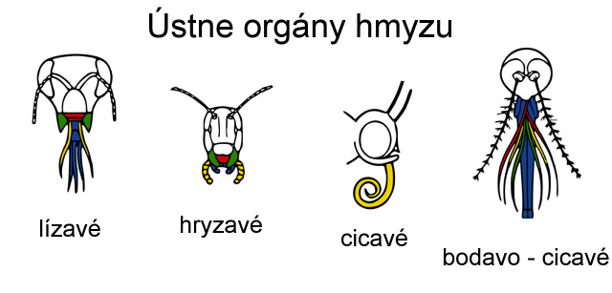
  - lízavé -včela
  - hryzavé - chrobák
  - cicavé - motýľ
  - bodavo-cicavé ústne orgány - komár

b) hruď
- 3 páry nôh - nohy sú prispôsobené životnému prostrediu a spôsobu života. Môžu byť prispôsobené napr. na skákanie, lezenie, prichytávanie, zber peľu, cvrlikanie...

- 2 páry krídel. Krídla môžu byť zakrpatené, alebo môžu aj chýbať. Niektoré druhy (chrobáky) majú prvý pár krídel veľmi pevný, nazývame ich krovky.

c) bruško – tu sa nachádzajú dýchacie, vylučovacie a rozmnožovacie orgány

Sústavy
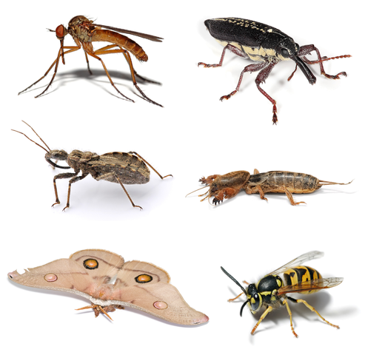
Tráviacu sústavu tvorí ústna dutina, hltan, pažerák, žalúdok (žľaznatý alebo žuvací), črevo a análny otvor (vylučujú sa ním nestrávené zvyšky). Slúži na príjem a využitie potravy.

Dýchacia sústava: Hmyz dýcha vzdušnicami. Vzdušnice sú rozvetvené rúrky, ktoré zasahujú do všetkých tkanív a rozvádzajú do nich vzdušný kyslík.

Cievna sústava: Majú otvorenú cievnu sústavu s rúrkovitým srdcom. Ich krv je bezfarebná. Cievna sústava hmyzu rozvádza po tele látky.

Nervová sústava: Nervová sústava je rebríčková. Nervová sústava riadi činnosť organizmu.

Vylučovacia sústava: Nepotrebné látky z krvi sa vylučujú cez vylučovacie trubičky, ktoré ústia do čreva.

Rozmnožovanie: Hmyz je oddeleného pohlavia. Rozmnožovanie je veľmi rôznorodé, vyskytuje sa napr. aj živorodosť, alebo aj vývin z neoplodnených vajíčok. Najčastejšie je pohlavné rozmnožovanie. Väčšinou sa hmyz vyvíja z oplodnených vajíčok mimo tela samičky. Vývin je nepriamy.

Nepriamy vývin hmyzu môže mať dva typy:

neúplná premena (koníky): vajíčko → larva (často sa podobá na dospelé jedince, len nemá vyvinuté krídla a pohlavné orgány) → dospelý jedinec
úplná premena (motýle): vajíčko → larva (húsenica, nepodobá sa na dospelého jedinca) → kukla → dospelý jedinec

